Základní škola a Mateřská škola Choustník, okres Tábor

VY_52_INOVACE_47_Pohoří – pracovní list

Anotace:
Základní škola, 2. stupeň.
Pracovní list - žáci si ověří své znalosti o geomorfologii ČR.
Pomůcky: Školní atlas ČR

Pohoří, hory a nížiny České republiky

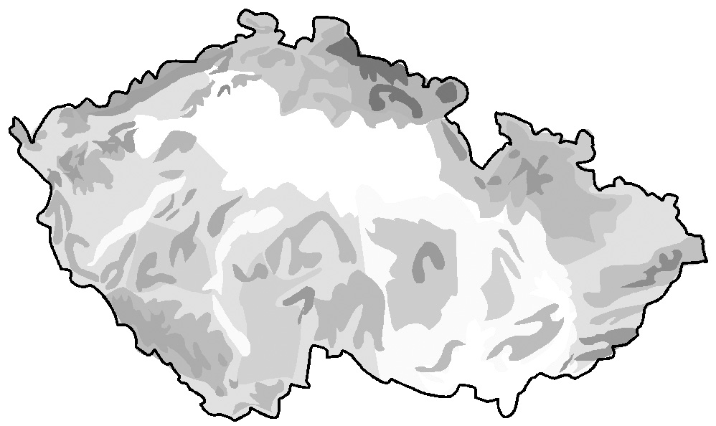

1) Ve slepé mapce najděte pohoří a nížiny České republiky. Spoj čarou pohoří a jeho nejvyšší vrchol.

A – Krkonoše 1 – Klínovec
B – Českomoravská vrchovina 2 – Velká Javořina
C – České středohoří 3 – Sněžka
D – Hrubý Jeseník 4 – Lysá hora
E – Český les 5 – Praděd
F – Bílé Karpaty 6 – Čerchov
G – Krušné hory 7 – Plechý
H – Šumava 8 – Javořice
I – Moravskoslezské Beskydy 9 – Milešovka
J – Orlické hory 10 – Luž
K – Jizerské hory 11 – Tok
L – Brdy 12 – Smrk
M – Lužické hory 13 – Velká Deštná
N – Polabská nížina
O – Dyjsko-svratecký úval
P – Hornomoravský úval
R – Dolnomoravský úval

